BALDŲ VALGYKLAI TECHNINĖ SPECIFIKACIJA

2026 m. rugsėjo Nr.
  - Bendri reikalavimai
  - Perkami baldai turi būti nauji, nenaudoti.
  - Perkami baldai turi būti pateikti gamyklinėse pakuotėse. Pakuotės turi būti laikytinos perdirbamosiomis pakuotėmis pagal Lietuvos Respublikos mokesčio už aplinkos teršimą įstatymo nuostatas ir (ar) turi būti vienalytės (homogeniškos) pakuotės, pagamintos iš vienos rūšies medžiagos.
  - Siūlomi baldai turi atitikti aprašymus ir eskizus, nebent būtų nurodyta kitaip.
1.4 Baldai turi atitikti „Aplinkos apsaugos kriterijų, kuriuos perkančiosios organizacijos ir perkantieji subjektai turi taikyti pirkdamos prekes, paslaugas ar darbus, taikymo tvarkos aprašo“, patvirtinto Lietuvos Respublikos aplinkos ministro 2011 m. birželio 28 d. įsakymu Nr. D1-508 „Dėl aplinkos apsaugos kriterijų taikymo, vykdant žaliuosius pirkimus, tvarkos aprašo patvirtinimo“ 2 priedo „minimalūs aplinkos apsaugos kriterijai“ VII skyriuje „Baldai“ nustatytus minimalius aplinkos apsaugos kriterijus, kurie taikomi konkrečiam baldui aprašytam šios techninės specifikacijos 2 punkte, arba atitikti jiems nustatytus I tipo ekologinio ženklo reikalavimus pagal standartą LST EN ISO 14024 „Aplinkosauginiai ženklai ir aplinkosauginės deklaracijos. I tipo aplinkosauginis ženklinimas. Principai ir procedūros“ ir būti paženklinti I tipo ekologiniu ženklu arba kitu tiekėjo pateiktu lygiaverčiu įrodymu (pvz., EU Ecolabel, Nordic Swan, Blue Angel, El Distintiu, Milieukeur, Österreichisches Umweltzeichen, NF Environnement, The Hungarian Eco-label, Polish Eco Mark-Znak EKO arba kitu I tipo ekologiniu ženklu).

- Techniniai reikalavimai

Persirengimo spintelė

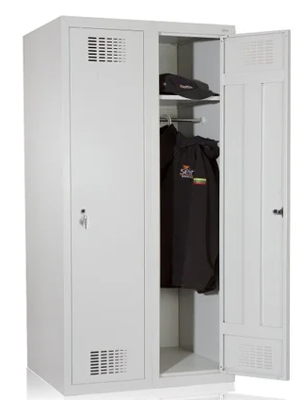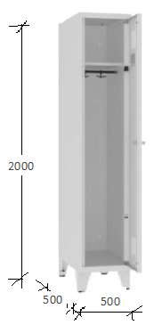

Vieno skyrelio (vienam asmeniui) matmenys: ilgis – 500 mm, plotis – 500 mm, aukštis 2000 mm, leistina aukščio paklaida ±50 mm, kitų matmenų paklaida ±10 mm.

Spintelė pagaminta su kojelėmis iš ne mažiau kaip 0,8 mm storio plieno, dažyta atsparia milteline emale. Viduje viršuje, maždaug 340-360 mm nuo lubų, turi būti lentynėlė, dar 50-60 mm po lentynėle - skersinis su kabliukais.
Spintos sekcijų durelėse turi būti ventiliacijos angos. Ant durų turi būti etikečių laikiklis.
Skyreliai (sekcijos) gali būti blokuojami po 2, bet pagal išplanavimą turės būti ir 4 pavienės (atskiros) spintelės. Galutinis išdėstymas patalpose bus atliktas baigus būtinus statybos apdailos darbus – konkurso laimėtojas turės suderinti su naudotoju.
Spintelių blokas turi būti sumontuotas ant cokolio (paveikslėlyje nepavaizduota).
Pagaminta iš ne mažiau, kaip 0,8 mm storio plieno, padengta atsparia milteline emale. Spalva pilka.
Kiekvienas skyrelis turi būti užrakinamas cilindriniu užraktu su visrakčio sistema bei ne mažiau kaip dviejų raktelių komplektu. Visraktis turi būti komplekte.

Minkštų baldų komplektas

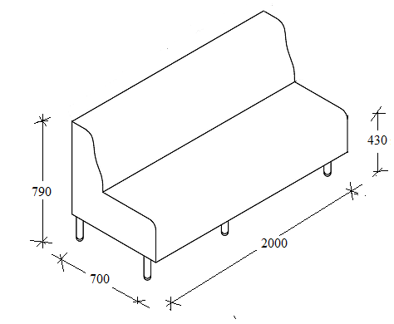
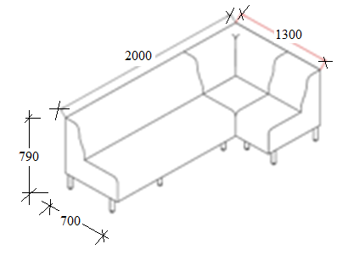

Minkštų baldų komplektą sudaro tiesus minkštasuolis ir kampinis minkštasuolis.
Tiesaus minkštasuolio gylis 700 mm, ilgis 2000 mm aukštis 790 mm, galima paklaida iki 50 mm į didesnę pusę. Sėdimosios dalies aukštis nuo 380 mm iki 430 mm.
Kampinio minkštasuolio gylis 700 mm, ilgesniosios dalies ilgis 2000 mm, trumpesniosios dalies ilgis 1300 mm, aukštis 790 mm, galima paklaida iki 50 mm į didesnę pusę. Sėdimosios dalies aukštis nuo 380 mm iki 430 mm. Turi būti galimybė kampinę dalį sumontuoti abiejuose minkštasuolio galuose, konkurso laimėtojui suderinus su naudotoju.
Minkšta dalis turi būti aptraukta viešųjų patalpų baldams skirta dirbine (eko) oda. Dirbtinės odos atsparumas trinčiai – ne mažiau, kaip 100000 Martindale testo ciklų. Spalva ruda arba juoda, turi būti konkurso laimėtojo suderinta su naudotoju.
Kojelės metalinės, dažytos milteliniu būdu tamsiai pilka arba juoda spalva.
Minkštasuolių atraminės dalys turi būti apsaugotos, kad nebraižytų ir neteptų šviesaus linoleumo grindų ir turėti išsukamas atramėles grindų nelygumams kompensuoti.
Minkštasuoliai turi būti gaminami iš medžiagų, kurios neįgeria skysčių ir kurias galima valyti drėgnai (vadinamuoju giluminiu valymu ar lygiaverčiu) bei dezinfekuoti.
Galimas pagaminto minkštasuolio vaizdas (konkurso laimėtojas turės suderinti su naudotoju):

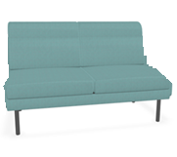
Pageidaujama minkštojo kampo segmento vidaus sandara (pjūvis per paprastojo segmento simetrijos ašį):
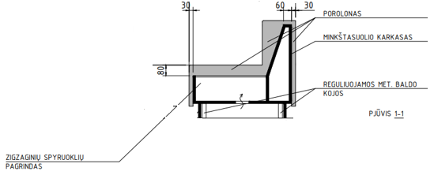
Sėdimosios dalies konstrukcijoje turi būti įrengtos plieninės zigzago formos arba lygiavertės spyruoklės. Ant jų turi būti du porolono sluoksniai: vieno tankis ne mažiau kaip 40 kg/m³, ir kito tankis ne mažiau kaip 30 kg/m³. Sėdimoji dalis turi būti konstrukciškai sujungta su atlošo ir porankių dalimi. Atlošas su porankiais turi būti pagaminti iš vientisos konstrukcijos, naudojant ne plonesnes kaip 15 mm medžio drožlių plokštes, ne plonesnę kaip 15 mm fanerą ar lygiavertę medžiagą. Ant viršaus turi būti vienas porolono sluoksnis, kurio tankis ne mažiau kaip 40 kg/m³, ir vienas poliesterinio kamšalo sluoksnis arba analogiška lygiavertė medžiaga.
Minkštasuolio karkasas iš medienos arba lygiaverčių medžiagų.
Minkštasuoliai turi tikti naudotojams, kurių svoris iki 130 kg. Per visą garantinį laikotarpį minkštojo kampo segmentai neturi pakeisti savo savybių, neturi matytis liekamųjų deformacijų (įdubų paviršiuje ir pan.).

Valgomojo stalas

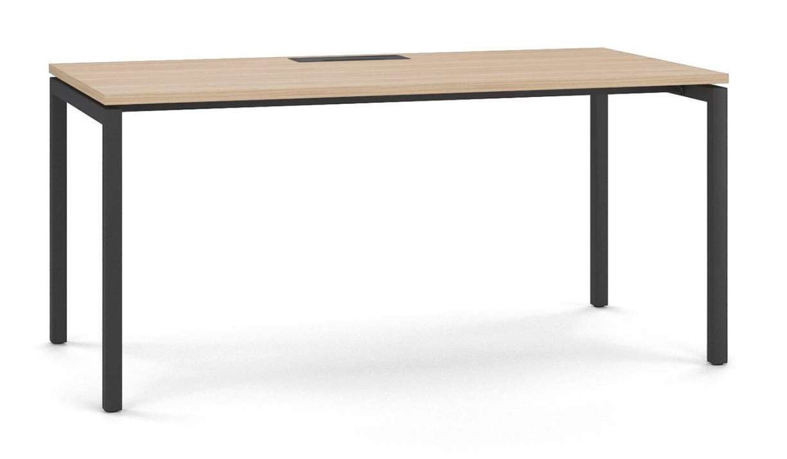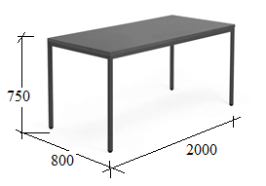

Leistina paklaida ± 20 mm arba kita reikalinga baldams pritaikyti patalpoje paklaida, konkurso laimėtojo derinama su naudotoju.
Stalviršis turi būti gaminamas iš ne mažiau 25 mm storio laminuotos medžio drožlių plokštės (toliau - LMDP), briaunos laminuotos ne mažiau kaip 2 mm polivinilchlorido (toliau – PVC) arba akrilnitrilbutadienstirolo (toliau – ABS) briauna. Stalviršio spalva artima Sonoma ąžuolo, konkurso laimėtojo derinama su naudotoju.
Visos stalviršio briaunos laminuojamos ne mažiau kaip 2 mm PVC briauna ir jo spalva turi sutapti su stalviršio spalva.
Po stalviršiu turi būti metalinis rėmas, prie kurio tvirtinamos metalinės kojos. Rėmas į stalviršį turi būti tvirtinamas per metalines įvores.
Stalo kojos turi būti pagamintos iš plieninio stačiakampio vamzdžio, dažyto milteliniu būdu juoda spalva, ne mažesnio kaip 40 mm x 40 mm skerspjūvio.
Stalas turi išlaikyti iki 130 kg apkrovą.
Stalo kojos turi turėti reguliuojamas 10 mm atramėles paviršių nelygumams kompensuoti.
Stalo kojų atraminės dalys turi būti apsaugotos, kad nebraižytų ir neteptų šviesaus linoleumo grindų.
Stalas turi būti gaminamas iš medžiagų, kurios neįgeria skysčių ir kurias galima valyti drėgnai (vadinamuoju giluminiu valymu ar lygiaverčiu) bei dezinfekuoti.

Rašomasis stalas su stalčių spintele
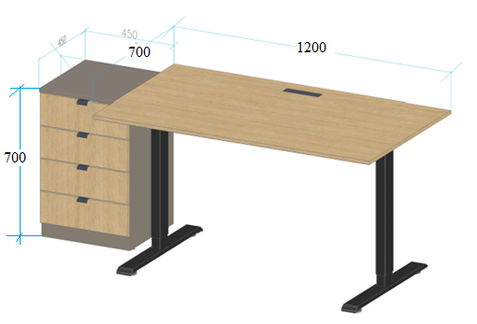
Stalo matmenys: ilgis – 1200mm, plotis – 700 mm, aukščio kitimo intervalas ne mažesnis kaip nuo 680 mm iki 1150 mm.
El. reguliuojamos, dviejų kolonų, metalinės kojos. Kojų konstrukcijos spalva - tamsiai pilka, analogas RAL 7016. Stalviršis - ne mažiau 24 mm storio LMDP, kantuotas ne mažiau kaip 2 mm polivinilchlorido (toliau – PVC) arba akrilnitrilbutadienstirolo (toliau – ABS) briauna. Stalviršio spalva artima Sonoma ąžuolo, konkurso laimėtojas turės ją suderinti su naudotoju.
Stalviršyje turi būti kiaurymė laidų nuvedimui, uždengta metaliniu dangteliu.
Su stalu turi būti komplektuojama: dangtelis laidų nuvedimui, laidų nuvedimo kanalas ir kojų uždanga.
Kojų uždanga turi būti 400 mm ±10 mm aukščio. Kojų uždanga turi būti gaminama iš ne mažiau kaip 16 mm plokštės, briaunos storis ne mažiau 0,8 mm. Tvirtinama po stalviršiu metaliniais laikikliais. Uždanga turi būti stabili ir nevibruoti.
Kojose turi būti sumontuotos išsukamos reguliuojamos atramėlės grindų nelygumams kompensuoti, išsisukančios iki ne mažiau kaip 10 mm. Stalo kojų atraminės dalys turi būti apsaugotos, kad nebraižytų ir neteptų šviesaus linoleumo grindų.
Stalo aukštis reguliuojamas mygtuko paspaudimu aukštyn, žemyn elektros varikliu. Funkcinė stalo apkrova turi būti ne mažiau 120 kg.
Spintelės su stalčiais matmenys: ilgis 450 mm, gylis 450 mm, aukštis 700 mm. Galima paklaida - ± 10 mm.
Stalčių spintelės viršus turi būti iš ne plonesnės, kaip 24 mm storio LMDP, viršaus briaunos laminuotos ne plonesne kaip 2 mm storio PVC briauna. LMDP spalva šviesios medienos, turi derėti su stalo spalva.
Spintelėje – 4 vienodo aukščio stalčiai. Viršutinis stalčius turi būti rakinamas. Komplekte ne mažiau kaip 2 rakteliai .Stalčių rankenėlės – metalinės. Stalčių fasadinės plokštės gaminamos iš ne mažiau, kaip 18 mm storio LMDP, laminuotos ne mažiau kaip 2 mm PVC briauna. Stalčių bėgeliai – metaliniai guoliniai. Rankenėlės – metalinės.
Stalčių spintelės nugarėlė ir stalčių dugnas gaminami iš ne plonesnės kaip 16 mm LMDP (spalva kaip viso korpuso).
Stalčių spintelė su ratukais.
Stalas ir spintelė turi būti gaminami iš medžiagų, kurios neįgeria skysčių ir kurias galima valyti drėgnai (vadinamuoju giluminiu valymu ar lygiaverčiu) bei dezinfekuoti.

Darbo krėslas (darbo kabinete)
Darbo krėslas turi būti su atrama galvai.
Bendrieji matmenys: aukštis su galvos atrama žemiausioje padėtyje 1220 ± 30 mm, plotis 600 mm, gylis 590 mm. Galima pločio ir gylio paklaida iki 30 mm į didesnę pusę.
Sėdėjimo aukštis turi būti reguliuojamas ne mažesniame kaip 430–540 mm intervale.
Kėdė turi turėti sėdimosios dalies aukščio reguliavimo dujinį mechanizmą ir pasvirimo mechanizmą su ne mažiau kaip 3 fiksavimo pozicijomis.
Kėdės atlošas ir sėdimoji dalis turi būti atskiri ir pritaikyti reguliavimui nepriklausomai vienas nuo kito.
Porankių aukštis reguliuojamas.
Sėdynė turi būti aptraukta juodos spalvos nedegiu gobelenu. Gobeleno atsparumas trinčiai – ne mažiau, kaip 100000 Martindale testo ciklų.
Nugarėlė turi būti aptraukta juodos spalvos tinkleliu, kurio atsparumas trinčiai – ne mažiau, kaip 50000 Martindale testo ciklų.
Turi būti ergonomiškai išformuotos nugarėlė ir sėdynė. Juosmens zonoje turi būti integruota reguliuojamo aukščio atrama (pagalvėlė).
Kėdė turi tikti naudotojams, kurių svoris iki 130 kg.
Atraminė bazė juoda penkiakampė, su ratukais, pritaikytais šviesaus linoleumo dangai.
Kėdė turi būti gaminama iš medžiagų, kurios neįgeria skysčių ir kurias galima valyti drėgnai (vadinamuoju giluminiu valymu ar lygiaverčiu) bei dezinfekuoti.
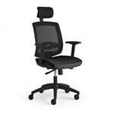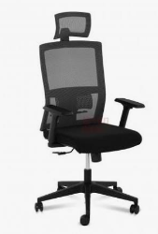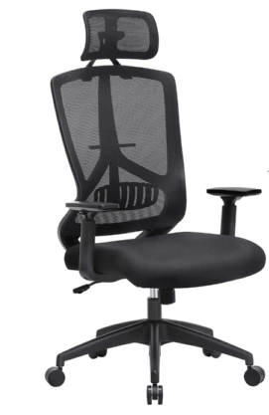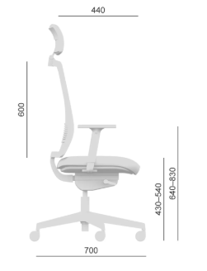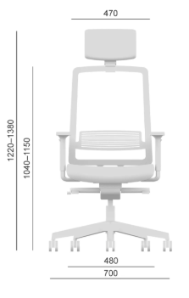

Kėdė Iso tipo

Kėdė – „ISO“ tipo arba lygiavertė. Kėdės rėmas – metalinis. Minkšta dalis aptraukta tamsios spalvos dirbtine oda (juoda, tamsiai ruda, tamsiai pilka ar panašiai - spalvą konkurso laimėtojas turės suderinti su naudotoju).
Galima matmenų paklaida - ± 20 mm.
Leistina kėdės apkrova iki 120 kg.

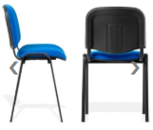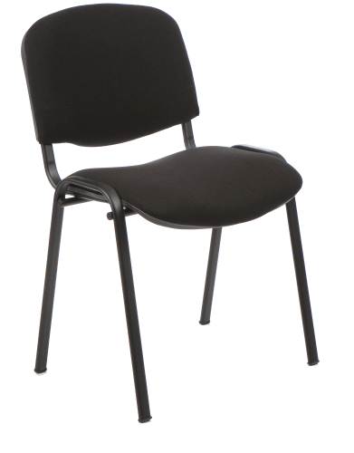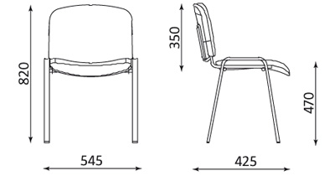

Knygų spinta

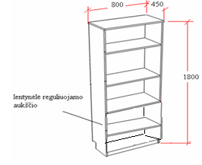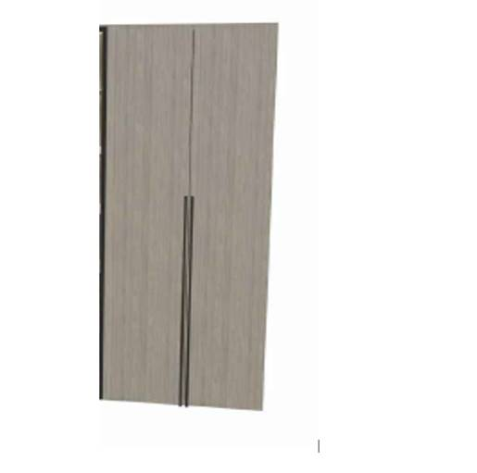

Matmenys: aukštis – 1800 mm, plotis – 800 mm, gylis – 450 mm. Galima reikiama aukščio paklaida ir ± 10 mm ilgio ir gylio paklaida.
Korpusas ir lentynos – iš ne mažiau kaip 18 mm LMDP, kantuojama ne mažesniu kaip 0,8 mm PVC kantu. LMDP spalva artima Sonoma Ąžuolas, konkurso laimėtojas turės ją suderinti su naudotoju.
Atstumas tarp lentynų – ne mažesnis kaip 320 mm. Lentynos turi būti keičiamo aukščio, bet viena lentyna turi būti įtvirtinta. Kiekviena lentyna turi atlaikyti ne mažiau kaip 40 kg apkrovą.
Spintos nugarinė dalis - presuoto kartono plokštė, visu perimetru įleista į galinę spintos plokštumą.
Spintos pagrindas – 7-9 mm aukščio cokolis ir išsukamos kojelės grindų nelygumams išlyginti.
Spinta turi būti uždara Spintos priekinio fasado vaizdas pateikiamas.
Pageidaujamos rankenėlės (arba lygiavertės):
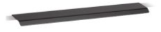
Spintos atraminės dalys turi būti apsaugotos, kad nebraižytų ir neteptų šviesaus linoleumo grindų.
Spinta turi būti gaminamos iš medžiagų, kurios neįgeria skysčių ir kurias galima valyti drėgnai bei dezinfekuoti.

Rūbų spinta

Spintos matmenys: plotis – 1000 mm, gylis – 600 mm, aukštis – 1800 mm, galima paklaida - ± 10 mm.
Spinta pagaminta iš LMDP. Korpusas ir lentynos – ne mažiau kaip 18 mm LMDP, kantuojama ne mažesniu kaip 0,8 mm PVC kantu. LMDP spalva artima Sonoma Ąžuolas, konkurso laimėtojas turės suderinti su naudotoju.
Spinta – dviejų dalių, vienos jų plotis 650 mm, kitos – 350 mm. Platesniojoje dalyje 150 mm nuo viršaus lentynėlė (lentynėlės gylis 400 mm) galvos apdangalams, po ja įrengta metalinė kartelė drabužiams ant pakabų kabinti. Vidinėje durų pusėje įrengtas veidrodis (apie 600 mm aukščio ir 360-400 mm pločio). Kitoje spintos pusėje – 4 keičiamo aukščio lentynos daiktams susidėti.
Spintos nugarinė dalis - presuoto kartono plokštė, visu perimetru įleista į galinę spintos plokštumą.
Pageidaujamos rankenėlės (arba lygiavertės):

Spintos pagrindas – 7-9 mm aukščio cokolis ir išsukamos kojelės grindų nelygumams išlyginti.
Spintos atraminės dalys turi būti apsaugotos, kad nebraižytų ir neteptų šviesaus linoleumo grindų.
Spinta turi būti gaminamos iš medžiagų, kurios neįgeria skysčių ir kurias galima valyti drėgnai bei dezinfekuoti.

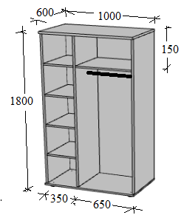

Stalas valgyklai

Stalo matmenys: plotis - 800 mm, ilgis – 1200mm, aukštis - 750 mm, leistina paklaida ± 10 mm. Stalviršis iš ne mažiau kaip 24 mm LMDP, briaunos laminuotos ne plonesne kaip 2 mm PVC briauna.
Stalviršio spalva artima Sonoma ąžuolo, konkurso laimėtojas turės suderinti su naudotoju.
Stalo rėmas pagamintas iš metalinio profilio, kurio matmenys ne mažesni kaip 40 x 40 mm, dažyto juoda spalva. Po stalviršiu metalinis rėmas, prie kurio tvirtinamos metalinės kojos. Po stalu turi būti įrengtos metalinės konstrukcijos (bėgeliai) taburetėms įkišti ir laikyti (taburetė turi lengvai įlysti ir tvirtai laikytis laikikliuose). Taburečių sėdimosios dalies matmenys ne mažiau 370 x 370 mm. Stalo šonuose turi būti po 2 metalinius kabliukus galvos apdangalams pakabinti. Kabliukai neturi išsikišti už stalo perimetro.
Po stalviršiu turi būti įrengtos metalinės konstrukcijos (bėgeliai) taburetėms įkišti ir laikyti (taburetė turi lengvai įlysti ir tvirtai laikytis laikikliuose). Metalinis rėmas gaminamas iš ne plonesnio kaip 2 mm stačiakampio profilio vamzdžių. Ant metalinių stalo kojų iš išorinės pusės pritvirtinta po metalinį kabliuką galvos apdangalui pasikabinti. Kabliukai neturi išsikišti už stalo perimetro ribų.
Stalo kojos turi turėti reguliuojamas 10 mm atramėles paviršių nelygumams kompensuoti. Stalo atraminės dalys turi būti apsaugotos, kad nebraižytų ir neteptų grindų.
Stalas turi būti gaminamas iš medžiagų, kurios neįgeria skysčių ir kurias galima valyti drėgnai bei dezinfekuoti.

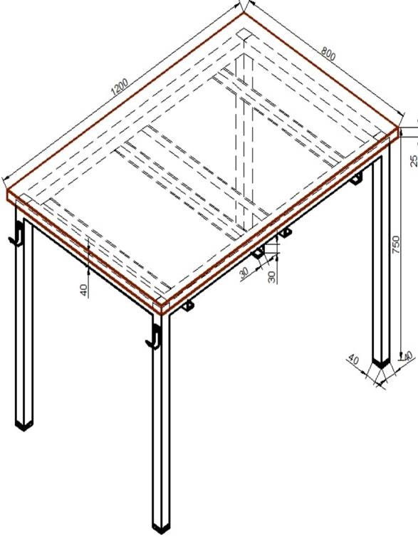

Taburetė

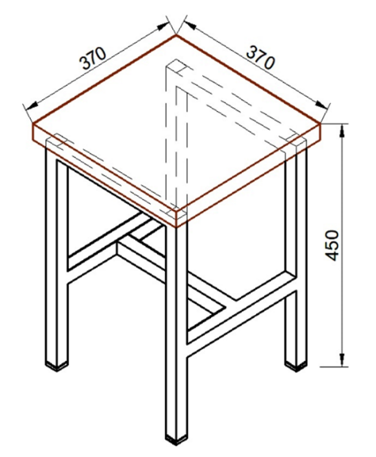
Taburetės matmenys ne mažiau kaip: plotis – 370 mm, gylis – 370 mm, aukštis - 450 mm.
Sėdimoji dalis – ne mažiau 24 mm storio LMDP, laminuota ne mažiau kaip 2 mm PVC briauna. LMDP spalva - artima Sonoma Ąžuolo (galutinę spalvą konkurso laimėtojas suderins su naudotoju).
Taburečių rėmas pagamintas iš metalinio profilio, kurio matmenys ne mažiau kaip 25 x 25 mm, dažyto juoda, spalva.
Sėdimoji dalis prie metalinės konstrukcijos tvirtinama varžtais, kurie neturi būti išsikišę ant sėdimos dalies.
Taburetės atraminės dalys turi būti apsaugotos, kad nebraižytų ir neteptų grindų.
Taburetė turi atlaikyti ne mažesnį kaip 150 kg svorį.
Taburetė turi būti gaminama iš medžiagų, kurios neįgeria skysčių ir kurias galima valyti drėgnai bei dezinfekuoti.

Stalas kavinei

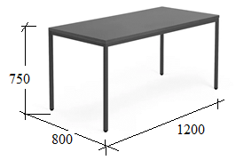

Matmenys: ilgis 1200 mm, plotis 800 mm, aukštis 750 mm. Leistina paklaida ± 10 mm arba kita reikalinga baldams pritaikyti patalpoje paklaida, konkurso laimėtojo derinama su naudotoju.
Stalviršis turi būti gaminamas iš ne mažiau 25 mm storio LMDP. Stalviršio spalva šviesios medienos - turi būti parenkama iš ne mažiau kaip trijų pavyzdžių, konkurso laimėtojo derinama su naudotoju.
Visos stalviršio briaunos laminuojamos ne mažiau kaip 2 mm PVC briauna ir jos spalva turi sutapti su stalviršio spalva.
Po stalviršiu turi būti metalinis rėmas, prie kurio tvirtinamos metalinės kojos. Rėmas į stalviršį turi būti tvirtinamas per metalines įvores.
Stalo kojos turi būti pagamintos iš plieninio stačiakampio vamzdžio, dažyto milteliniu būdu juoda spalva, ne mažesnio kaip 40 mm x 40 mm skerspjūvio.
Stalas turi išlaikyti iki 100 kg apkrovą.
Stalo kojos turi turėti reguliuojamas 10 mm atramėles paviršių nelygumams kompensuoti. Stalo atraminės dalys turi būti apsaugotos, kad nebraižytų ir neteptų šviesaus linoleumo grindų.
Stalas turi būti gaminamas iš medžiagų, kurios neįgeria skysčių ir kurias galima valyti drėgnai bei dezinfekuoti.
.

Kėdė kavinei, Rio tipo

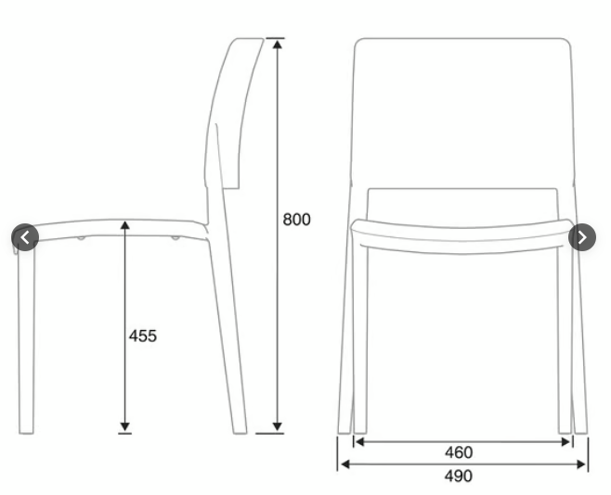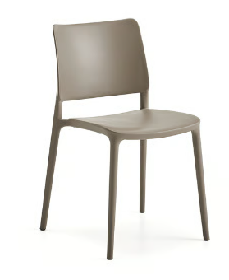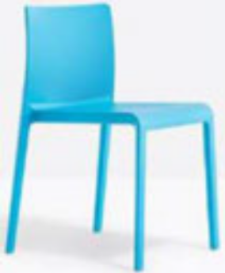

Matmenys: gylis 420 mm, plotis 410 mm, sėdynės aukštis 455 mm, bendras aukštis – 800 mm. Leistina paklaida ± 20 mm arba kita panaši, konkurso laimėtojo derinama su naudotoju.
Pageidautina kėdės išvaizda arba lygiavertė pavaizduota paveikslėliuose.
Kėdė turi būti pagaminta iš polipropileno, ergonomiškai išformuota, lengvai prižiūrima.
Kėdė turi tikti naudotojams, kurių svoris iki 130 kg.
Turi būti galimybė sandėliuoti kėdes sudėtas viena ant kitos.
Kėdės atraminės dalys turi būti apsaugotos, kad nebraižytų ir neteptų grindų.

Ūkinio inventoriaus spinta

Matmenys:1200x600x1800 mm.
2-jų durų metalinė ūkinė spinta. Vienoje pusėje – lentyna, skersinis pakaboms ir kabliukai, kitoje pusėje – 3 keičiamo aukščio lentynos. Durys rakinamos atskiromis baldinėmis spynomis. Duryse turi būti ventiliacinės grotelės. Spinta turi būti pagaminta iš ne mažiau, kaip 0,8 mm storio lakštinio plieno.
Spinta turi būti nudažyta pilka spalva milteliniu dažymu (konkurso laimėtojas turės spalvą suderinti su naudotoju).
